План – конспект по ИЗО-деятельности
«Русская матрешка»
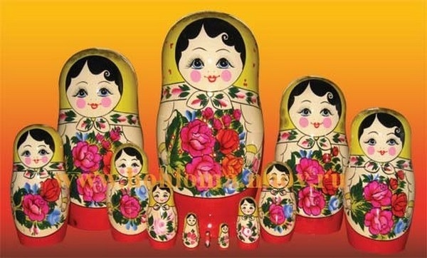

Полякова Елена Сергеевна
Воспитатель, высшая
квалификационная категория

Ярославль 2015
Конспект непосредственно образовательной деятельности
«Русская матрешка»
во второй младшей группе
Образовательная область и направление: художественно-эстетическое развитие
Цель: воспитание интереса к русской игрушке – матрешке
Программные задачи:
Образовательные:
- расширить знания детей о матрешке;
- упражнять в умении различать и называть размеры предмета – большая, поменьше, самая маленькая;
- закрепить представления детей о понятиях «один» и «много»;
- продолжать формировать у детей художественные умения.
Развивающие:
- развивать речь детей, умение отвечать на вопросы;
- развивать эстетическое восприятие, двигательную активность, умение выполнять движения под музыку.
Воспитательные:
- вызывать эмоциональный отклик - интерес к образу, желание украсить матрёшку;
- воспитывать самостоятельность, аккуратность, интерес и любовь к народным игрушкам.
Интегрируемые образовательные области: художественно-эстетическое развитие, социально-коммуникативное и познавательное развитие.
Предварительная работа: дидактические игры с матрешками, чтение стихотворений о матрешках, отгадывание загадок, рассматривание разных матрешек (Приложение 1), беседы о матрешках, слушание песни «Мы веселые матрешки», разучивание движений под музыку. (Приложение 4)
Демонстрационный материал: детский костюм матрешки, Семеновская матрешка, большие и маленькие матрешки, аудио запись русской народной музыки.
Раздаточный материал: силуэты матрешек на листах белой бумаги (Приложение 2), клеенки, гуашь на палитре, кисти, «непроливайки» с водой, салфетки, печенье.

Планируемые результаты: дети знают и называют русскую народную игрушку матрешку; участвуют в разговоре о матрешке, отвечают на вопросы воспитателя; участвуют в пляске; правильно выполняют движения под музыку; активны, самостоятельны при раскрашивании матрешки.

Содержание непосредственно образовательной деятельности детей
(Приложение 3)
Организационный момент.
Звучит русская народная музыка.
Воспитатель: Ребята, посмотрите кто-то к нам в гости пришел.
Входит девочка (в сарафане, платке) с матрешкой в руках: Здравствуйте, гости дорогие! Проходите, рассаживайтесь поудобнее. (Дети садятся на стульчики)
Да, послушайте загадку:
Ростом разные подружки,
Но похожи друг на дружку.
Все они сидят друг в дружке,
А всего одна игрушка?
Дети: - Это матрешка.
Воспитатель с детьми приглашают девочку присесть вместе с ними.
Основная часть.
Воспитатель: Матрешка-русская народная игрушка с секретом. Хотите узнать ее секрет? Смотрите, (воспитатель открывает матрешку и выставляет на стол всех матрешек по росту), в одной самой большой матрешке прячется матрешка поменьше, а в ней самая маленькая. Итак, была одна матрешка, а стало много. И вас, ребятки, много. Давайте мы с вами превратимся в эту красивую игрушку и станцуем под песню «Мы веселые матрешки»:
Мы веселые матрешки (руки на поясе, пружинка)
Ладушки-ладушки (хлопают в ладоши)
На ногах у нас сапожки (стучат ножкой, показывают сапожки)
Ладушки-ладушки (хлопают в ладоши)
У-ух (кружатся)
Завязали мы платочки (завязывают)
Ладушки-ладушки (хлопают в ладоши)
Раскраснелись наши щечки (хлопают по щечкам)
Ладушки-ладушки (хлопают в ладоши)
У-ух (кружатся)
В сарафанах наших пестрых (руки на поясе, пружинка)
Ладушки-ладушки (хлопают в ладоши)
Мы похожи словно сестры
Ладушки-ладушки (хлопают в ладоши)
У-ух (кружатся)
Воспитатель: Молодцы! Повеселились. А теперь давайте повнимательнее рассмотрим матрешку и нашу гостью и сравним их наряды. Во что они одеты? Каким цветом у них наряды?
Пока дети рассматривают, воспитатель от имени матрешки читает стихотворение и подводит итоги:
- Я, матрешка - сувенир,
В расписных сапожках.
Прогремела на весь мир
Русская матрешка!
Мастер выточил меня
Из куска березы,
До чего ж румяна,
Щеки, словно розы!
Матрешка и наша гостья в нарядных сарафанах, в ярких платочках, румяные, красивые.
Воспитатель: Ребята, а вы хотите, как настоящие русские мастера расписать матрешку? Тогда проходите за столы и принимайтесь за дело: «Делу время, потехе – час». Думаю наша гостья тоже не откажется принять участие в творческой работе.
Дети садятся за столы, на которых приготовлены листы белой бумаги с силуэтами матрешек, клеенки, гуашь в палитрах, кисти, «непроливайки» с водой, салфетки и приступают к раскрашиванию матрешек под русскую народную музыку.
Во время раскрашивания воспитатель с матрешкой обходит детей, спрашивает: каким цветом они раскрасили платок или сарафан, хвалит от имени матрешки.
Рефлексия.
-Ребята, назовите русскую народную игрушку, о которой мы сегодня говорили?
- Ребята, а вам понравилась матрешка? Почему?
Воспитатель: Ребята, вы сегодня потрудились на славу, как настоящие мастера расписали матрешек, и заслужили награду – вкусное угощенье – сладкое печенье. А из ваших работ мы организуем выставку для родителей «Русская матрешка».

Список литературы:
- Комплексные занятия по программе «От рождения до школы» под редакцией Н.Е. Вераксы, М.А. Васильевой, Т.С. Комаровой. Вторая младшая группа – Волглград: Учитель, 2014.
- Леонова Н.Н. Знакомство детей с народным декоративно-прикладным искусством. Русская матрешка. ФГОС. Детство – Пресс, 2015
- www.maam.ru Международный образовательный портал
- www.metodkabinet.eu /Народные промыслы

Приложение 1
Образцы матрешек

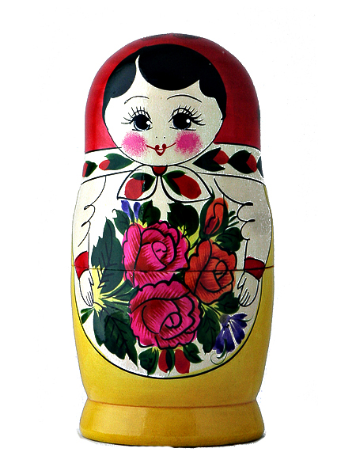
Семеновская матрешка

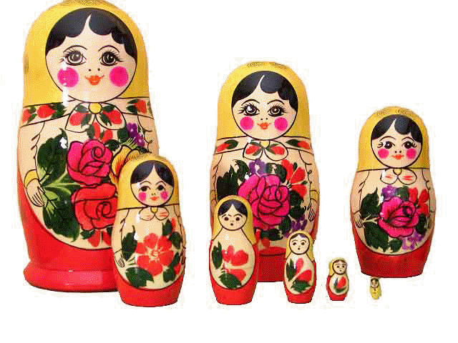
Семеновская матрешка

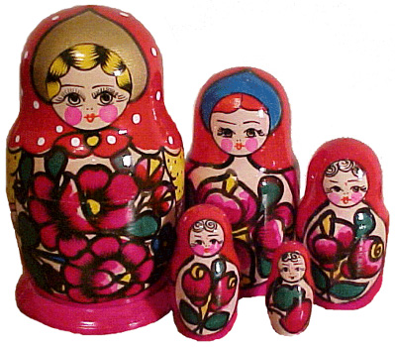
Матрешки из Полхов - Майдана

Приложение 2
Силуэт матрешки

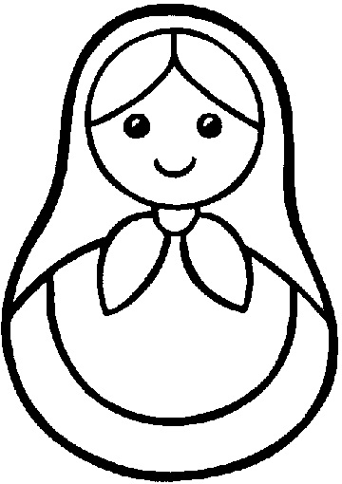

Приложение 3
Фоторепортаж
непосредственно образовательной деятельности
«Русская матрешка»
во второй младшей группе
МДОУ №192 г.Ярославля

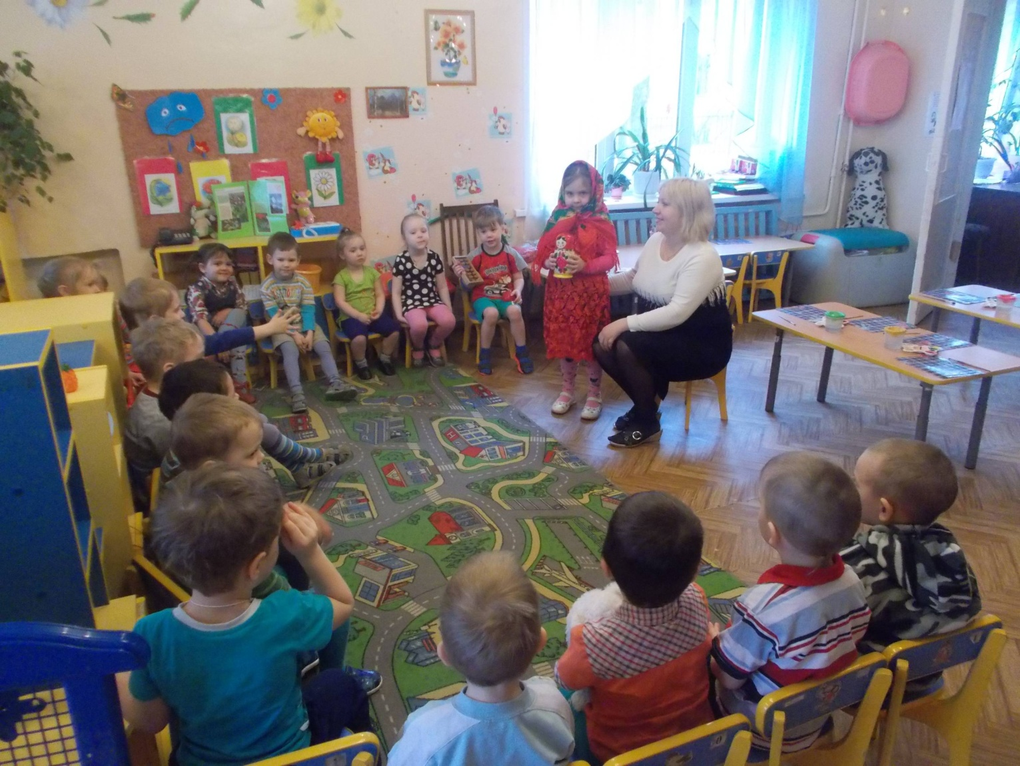
Организационный момент

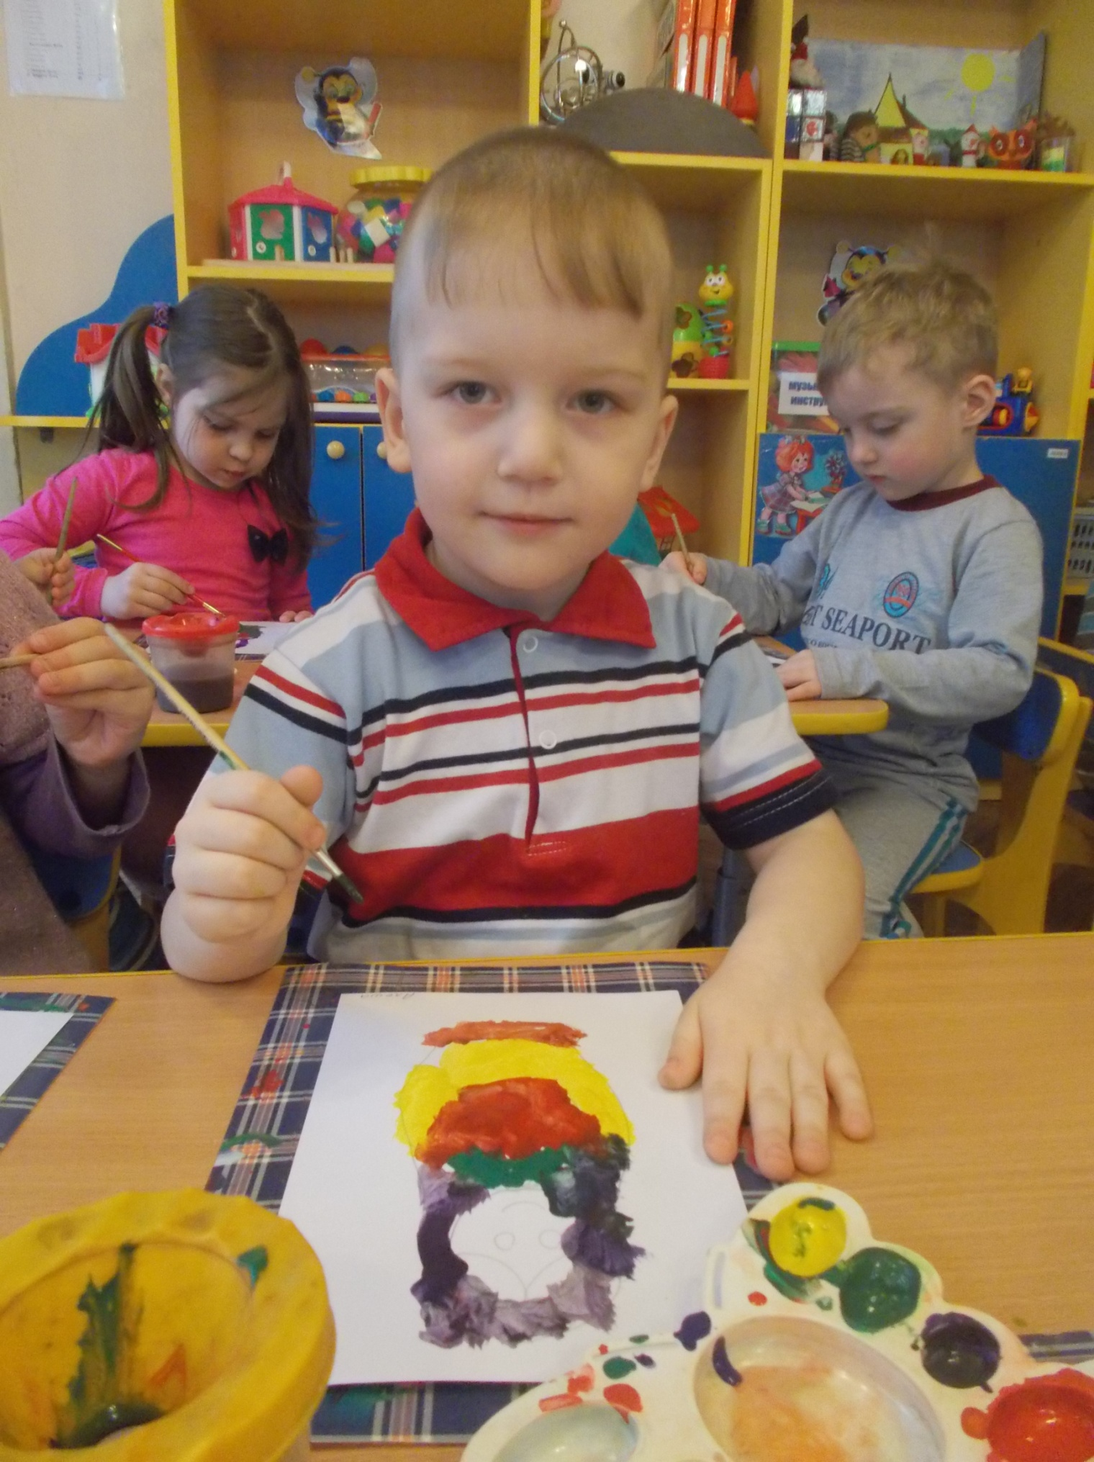
Основная часть

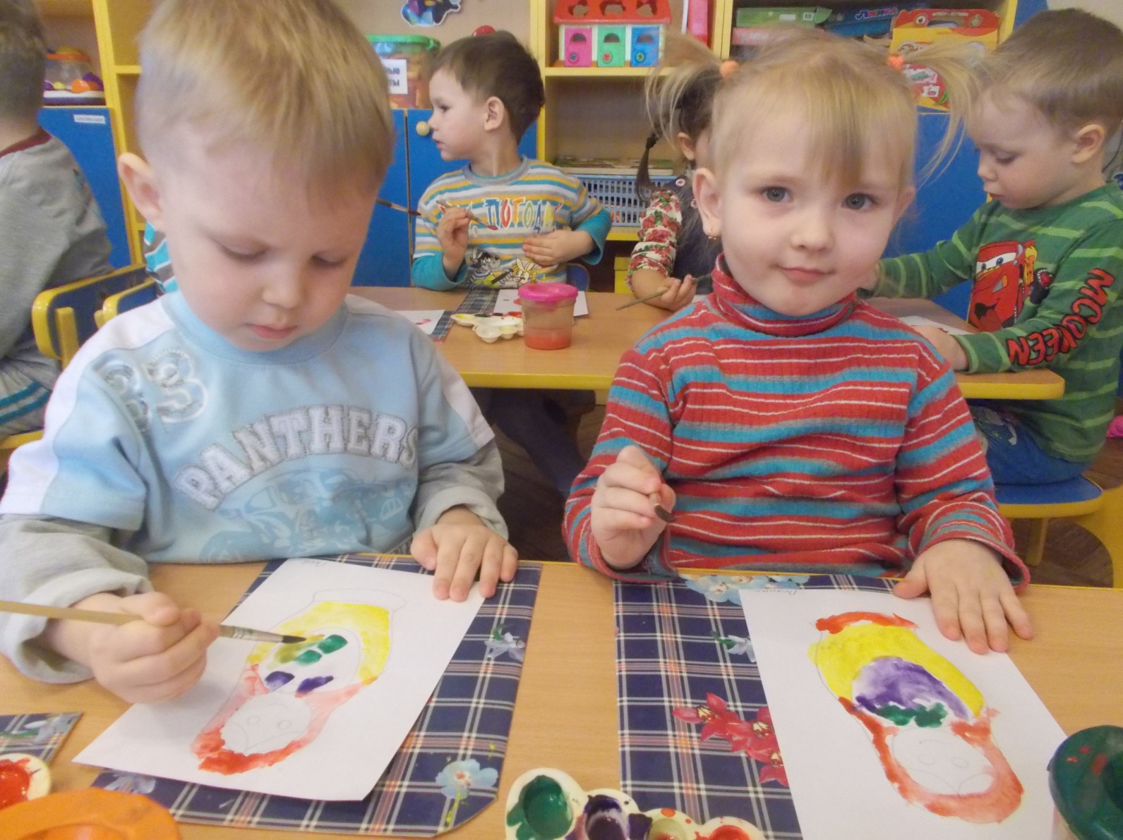
Основная часть

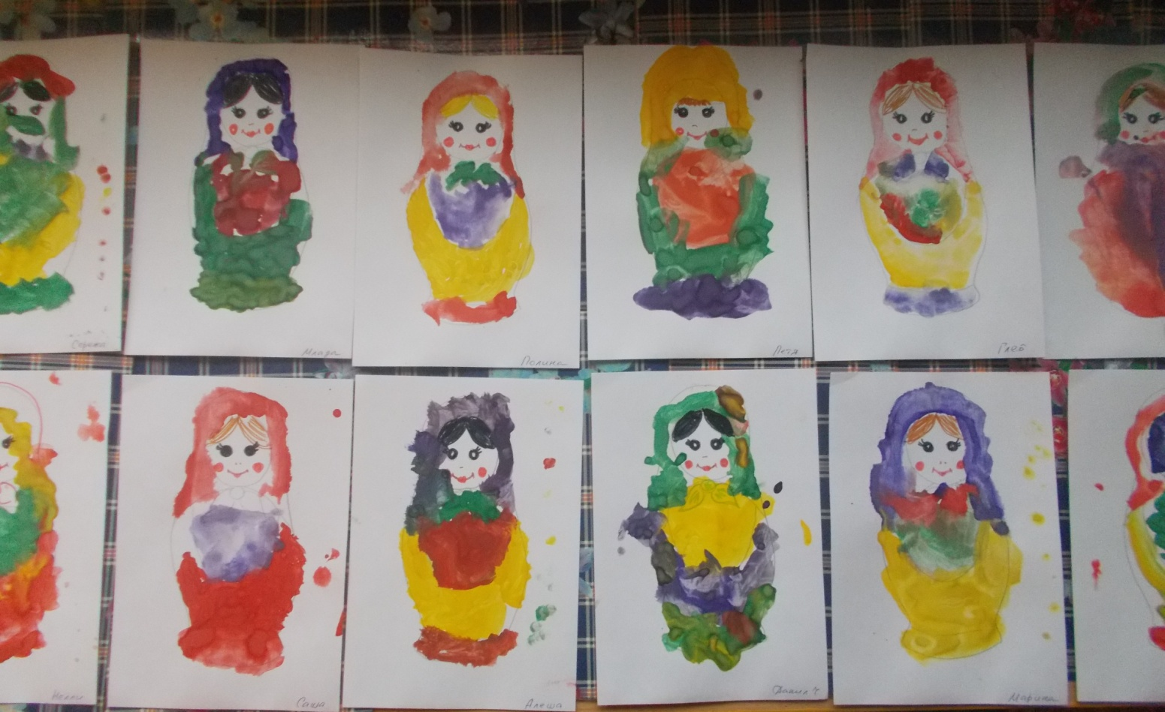
Выставка детского творчества «Русская матрешка»

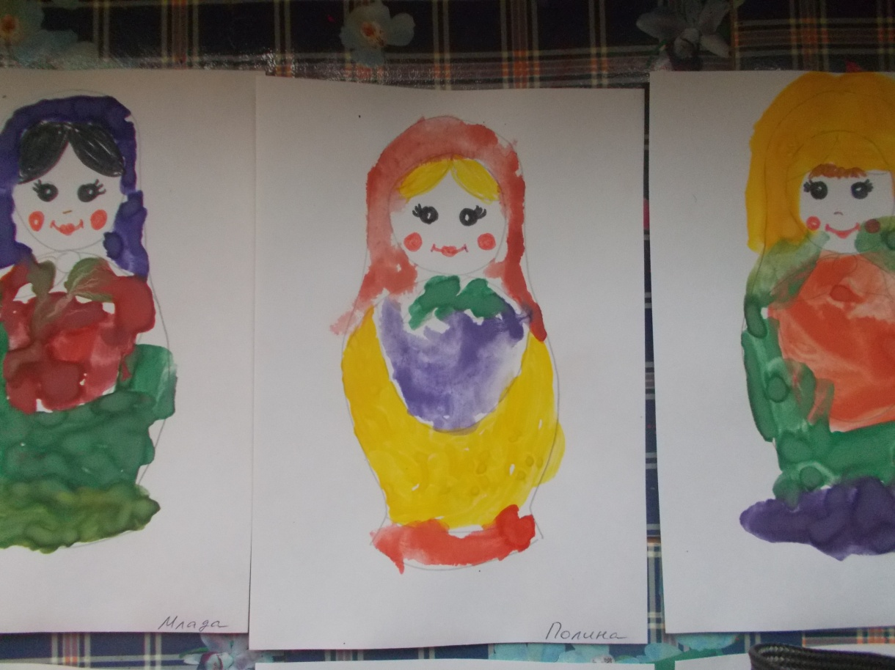
Детские работы
Приложение 4
Фоторепортаж предварительной работы
для непосредственно образовательной деятельности
«Русская матрешка»
во второй младшей группе МДОУ №192 г. Ярославля

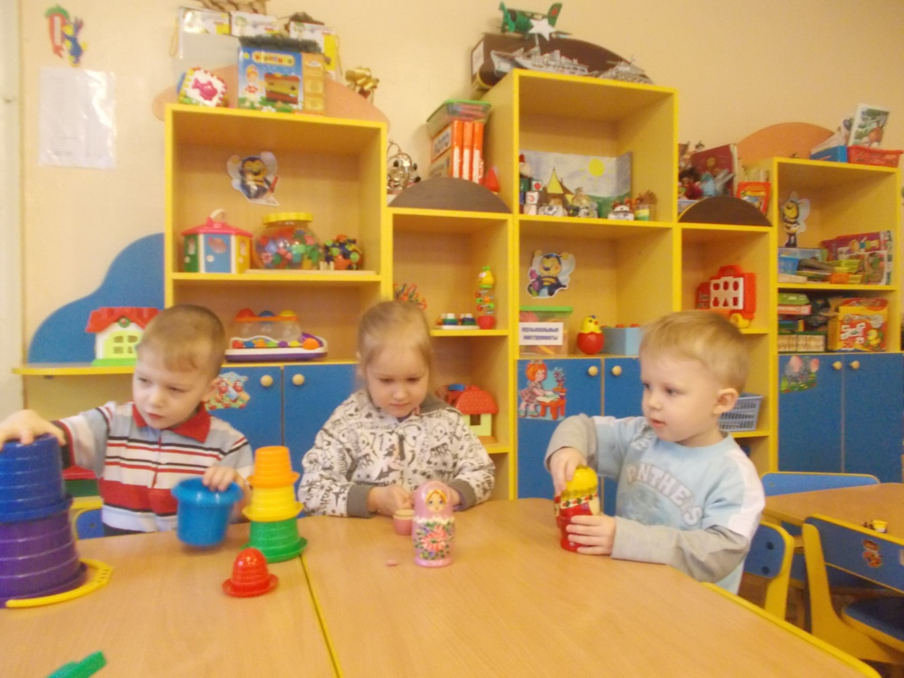
Дидактические игры в самостоятельной деятельности детей

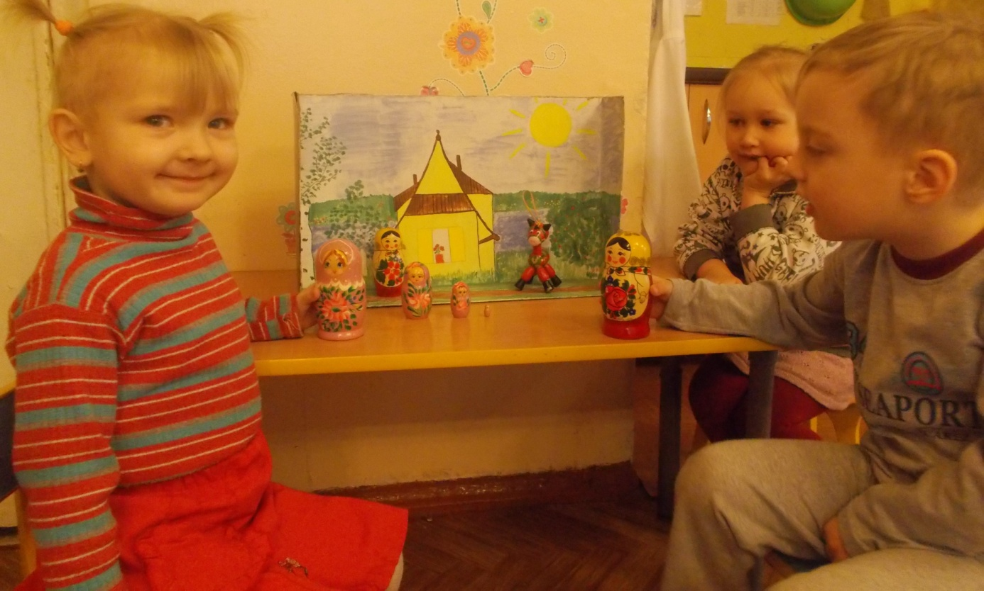
Театрализованная игра «Матрешки»
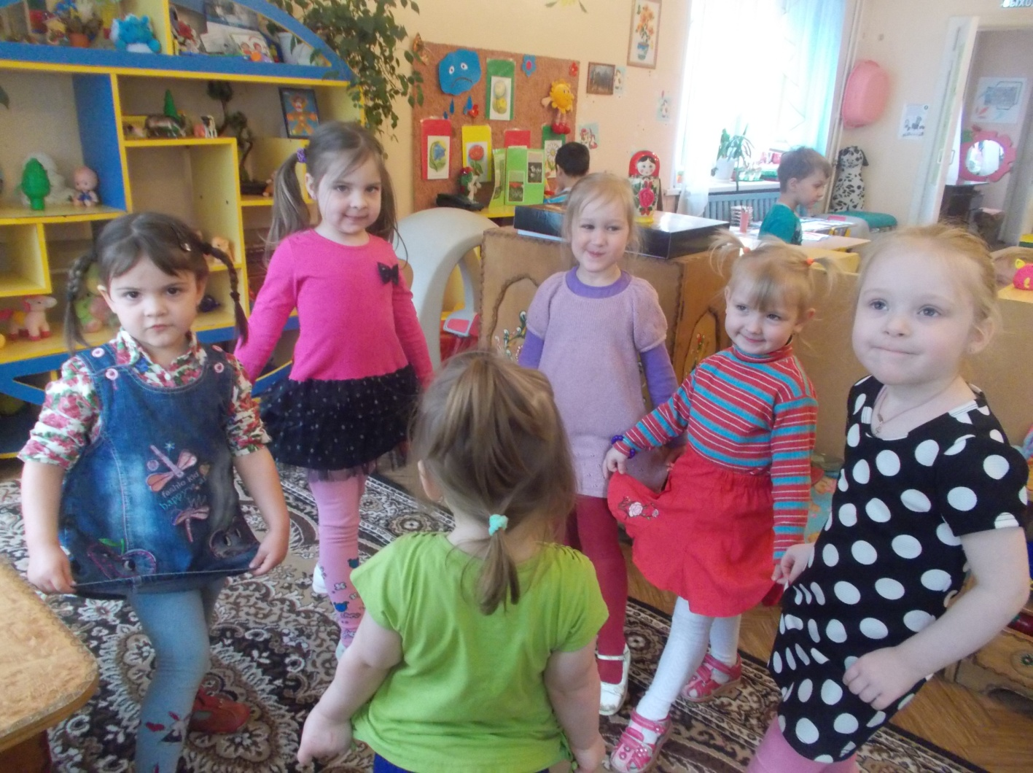
Разучивание движений к песне «Мы веселые матрешки»

